
МИНОБРНАУКИ РОССИИ
Федеральное государственное бюджетное образовательное учреждение
высшего образования
«МИРЭА – Российский технологический университет»

РТУ МИРЭА
Институт Кибербезопасности и цифровых технологий
Кафедра КБ-4 «Интеллектуальные системы информационной безопасности»

Практическое задание №1
по дисциплине: «Методы сбора и обработки данных из открытых источников»
тема: «Анализ доменной и сетевой инфраструктуры организации/сервиса по открытым данным»

Выполнил: студент группы ББМО-01-25
Мухаметшин Александр Ринатович

Москва, 2026
Цель работы
Научиться описывать публично наблюдаемую доменную и сетевую инфраструктуру организации или сервиса по открытым данным, используя только пассивные и правомерные методы OSINT-анализа.

Поле | Что нужно указать
Вариант | 7
Объект | Додо Пицца (Dodo Pizza)
Основной домен | dodopizza.ru
Цель анализа | Выявить полную доменную и сетевую инфраструктуру сервиса, разделить брендовые домены от операционных (заказ/доставка, мобильная поддержка, вакансии, программа лояльности, маркетинговые лендинги), оценить публично наблюдаемые связи и риски.
Исходные гипотезы | Основной потребительский контур (сайт + доставка + лояльность + мобильная поддержка) полностью сосредоточен на dodopizza.ru и его поддоменах.  Вакансии и HR-контур вынесены на отдельный домен rabotavdodo.ru (или hrdodo.ru), а клиентская поддержка — на support.dodoteam.ru (операционные, а не брендовые).  Корпоративные/франчайзинговые и исторические элементы (dodobrands.io, dodofranchise.ru, старые поддомены) связаны с брендом, но не используются в повседневном consumer-взаимодействии. Все гипотезы проверяемы через открытые источники (WHOIS, crt.sh, официальные страницы, архивы).
Дата и исполнитель | 12.04.2026 Куприянов Роман Сергеевич ББМО-01-25

Домен / поддомен | Тип | Предполагаемая функция | Источник обнаружения | Подтверждение 2-м источником | Уровень уверенности
dodopizza.ru | Основной | Главная страница организации | Crt.sh | net | Подтверждённо связанные
dodofranchise.ru | поддомен | Информация о франшизе | Crt.sh | net | Подтверждённо связанные
rabotavdodo.ru | поддомен | Заполнение анкет для работы | Crt.sh | net | Подтверждённо связанные
charity.dodopizza.ru | поддомен | Благотворительность | Crt.sh | net | Подтверждённо связанные
support.dodopizza.ru | поддомен | Сайт тех.поддержки  (предположительно для сотрудников) | Crt.sh | net | Подтверждённо связанные
app.dodopizza.ru | основной | Главная страница для пользователей мобильных устройств | Crt.sh | net | Подтверждённо связанные
mentalcare.dodopizza.ru | поддомен | Психологическая поддержка сотрудников | Crt.sh | net | Подтверждённо связанные
mapi.dodopizza.ru | поддомен |  | Crt.sh | net | вероятно связанные
priyatnybonus.dodopizza.ru | поддомен | Бонусная программа | Crt.sh | net | Исторические
merchstore.dodopizza.ru | поддомен | Магазин мерча | Crt.sh | net | Исторические

Шаг 5. Собрать DNS- и почтовые признаки
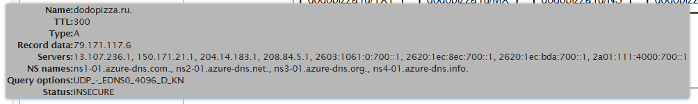
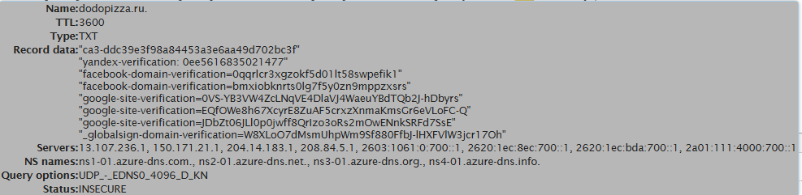
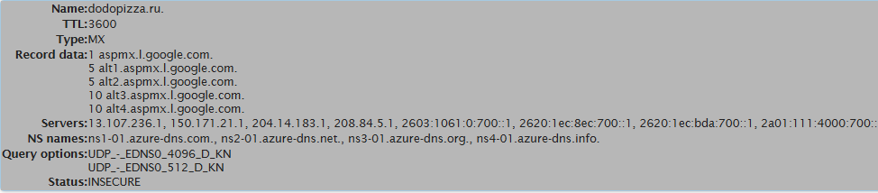
DMARC – не найден
DKIM – не найден

Шаг 6. Проанализировать журналы открытых сертификатов
dodopizza.ru | действущий
dodofranchise.ru | действущий
rabotavdodo.ru | действущий
charity.dodopizza.ru | действущий
support.dodopizza.ru | действущий
app.dodopizza.ru | действущий
mentalcare.dodopizza.ru | действущий
mapi.dodopizza.ru | действущий
priyatnybonus.dodopizza.ru | исторический
merchstore.dodopizza.ru | исторический

Шаг 7. Оценить сетевую принадлежность и внешних провайдеров
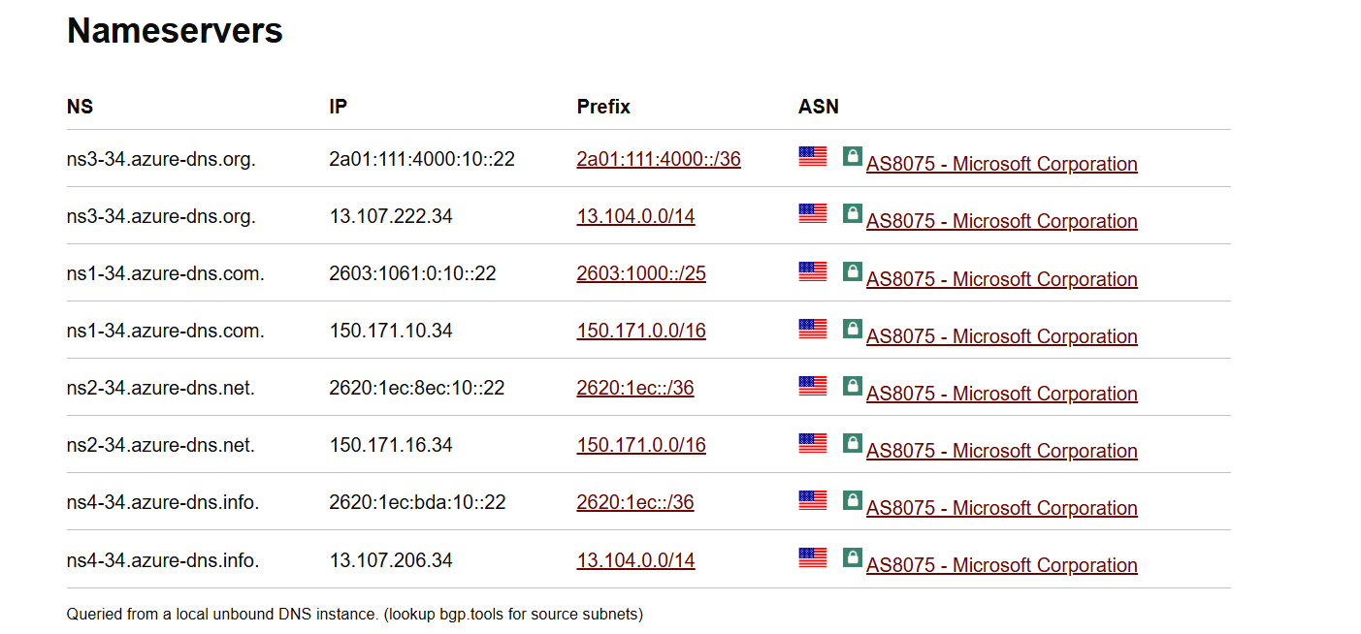

Шаг 9. Сопоставить инфраструктуру с функциями сервиса
Клиентский контур (Заказ и лояльность):
- app.dodopizza.ru (мобильное приложение).
- order.dodopizza.ru (система заказов).
- personal.dodopizza.ru (личный кабинет клиента).
Операционный и корпоративный контур (Dodo IS):
- officemanager.dodopizza.ru (управление точками).
- auth.dodopizza.ru (единая система авторизации).
- dodois.io (связанный домен технологической платформы).
HR и поддержка:
- job.dodopizza.ru / rabotavdodo.ru (вакансии).
- help.dodopizza.ru / support.dodopizza.ru (центр поддержки).
Маркетинг и медиа:
- blog.dodopizza.ru.
- 10years.dodopizza.ru (исторический/событийный лендинг)

Шаг 10. Построить схему цифрового контура

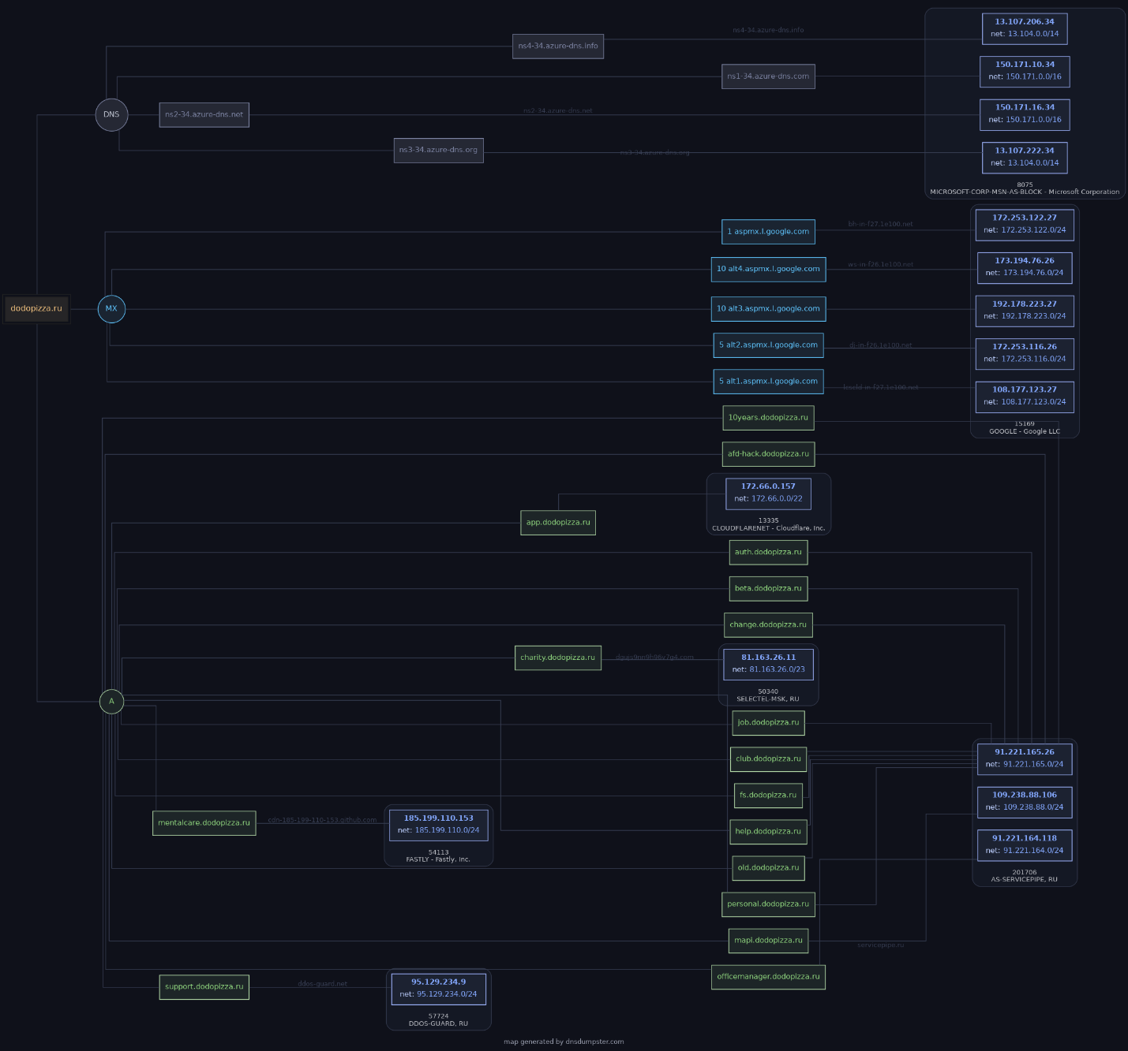

Раздел | Что должно быть отражено
Ключевые домены | сновной: dodopizza.ru. Связанные: dodois.io (технологическая платформа), rabotavdodo.ru (HR-контур). Исторические: 10years.dodopizza.ru (архивный промо-сайт).
Контуры сервиса | Сайт: www.dodopizza.ru. Авторизация: auth.dodopizza.ru. Почта: контур Google Apps. Поддержка: help.dodopizza.ru. Статика: static.dodopizza.ru.
Внешние провайдеры | DNS: Azure DNS (ns1-34.azure-dns.com). Почта: Google (aspmx.l.google.com). CDN/Защита: DDoS-Guard, Cloudflare. Облака: Selectel (на основе IP-принадлежности).
Исторические изменения | Переход от региональных поддоменов к единому домену с подпапками (подтверждено WebArchive). Смена почтовых шлюзов на Google Workspace.
Вывод | Объект имеет распределенную, высокоцентрализованную структуру с четким разделением на клиентский и операционный контуры. Ограничения: анализ выполнен только по открытым данным; скрытые сегменты (backend) не учитывались.

